洛碛府〔2020〕117号

重庆市渝北区洛碛镇人民政府
关于印发《洛碛镇突发事件总体应急预案》的
通 知

各村（居）民委员会，镇级各部门、镇属各单位，各有关单位：
经镇政府研究同意，现将《洛碛镇突发事件总体应急预案》印发给你们，请遵照执行。

重庆市渝北区洛碛镇人民政府
2020年5月9日

洛碛镇突发事件总体应急预案

1总则
1.1目的及原则
目的：建立健全职责明确、运转有序、反应迅速、处置有力的应急体制机制，提高预防和应对突发事件能力，最大程度地预防和减少突发事件及其造成的危害，规范突发事件应对活动，切实保障人民群众的生命财产安全。
原则：统一领导，公众参与；以人为本，预防为主；整合资源，提高效能。
1.2编制依据
根据《中华人民共和国突发事件应对法》《突发事件应急预案管理办法》《重庆市突发事件应对条例》《重庆市渝北区突发事件总体应急预案（修订）》等相关法律法规和规范性文件，结合我镇实际，制定本预案。
1.3适用范围
本预案适用于发生在洛碛镇行政区域内，须由我镇负责处置和先期处置的，或发生在其他地区，须由我镇协助参与处置的各类突发事件。
1.4分类分级
本预案为全镇应急预案体系总纲，所称突发事件是指突然发生，造成或者可能造成严重社会危害，需要采取应急处置措施予以应对的自然灾害、事故灾难、公共卫生事件和社会安全事件。
1.4.1突发事件分类
根据突发事件的发生过程、性质和机理，突发事件分为四类。
（1）自然灾害：主要包括水旱灾害、气象灾害、地震灾害、地质灾害、生物灾害、森林火灾等。
（2）事故灾难：主要包括工矿商贸等企业的各类安全事故、交通运输事故、公共设施和设备事故、环境污染和生态破坏事件等。
（3）公共卫生事件：主要包括传染病疫情、群体性不明原因疾病、食品安全事件、药品安全事件、职业危害事件、动物疫情以及其他严重影响公众健康和生命安全的事件等。
（4）社会安全事件：主要包括群体性事件、金融突发事件、涉外突发事件、影响市场稳定突发事件、恐怖袭击事件、刑事案件、民族宗教事件、网络与信息安全事件等。
上述各类突发事件往往相互交叉和相互关联，或同时发生，或引发次生、衍生事件，具有连锁性、复杂性和放大性的特点，应具体分析，统筹应对。

1.4.2突发事件分级
突发事件分级处置表
级别 | 预警信号 | 情况解释 | 处置难度
一般突发事件（Ⅳ级） | 蓝色 | 指突然发生，事态比较简单，仅对洛碛镇一定范围内的公共安全、政治稳定和社会经济秩序造成危害或威胁，已经或可能造成人员伤亡和财产损失。 | 动用事发地村（居）、洛碛镇应急力量或个别区级部门的力量和资源即可处置。
较大突发事件（Ⅲ级） | 黄色 | 指突然发生，事态较为复杂，对渝北区一定区域内的公共安全、政治稳定和社会经济秩序造成一定危害或威胁，已经或可能造成较大人员伤亡、较大财产损失或生态环境破坏。 | 需要由我镇进行先期处置，并报送区委、区政府，动用专项应急指挥机构力量和资源进行处置。
重大突发事件（Ⅱ级） | 橙色 | 指突然发生，事态复杂，对渝北区一定区域内的公共安全、政治稳定和社会经济秩序造成严重危害或威胁，已经或可能造成重大人员伤亡、重大财产损失或严重生态环境破坏。 | 需要报送并听从区委、区政府统一组织协调，调度各方力量和资源进行处置。
特别重大突发事件（Ⅰ级） | 红色 | 指突然发生，事态非常复杂，对渝北区公共安全、政治稳定和社会经济秩序带来非常严重危害或威胁，已经或可能造成特别重大人员伤亡、特别重大财产损失或重大生态环境破坏。 | 需要报送并听从区委、区政府统一组织协调，调度各方力量和资源进行处置。
2组织体系
洛碛镇应急体系机构表
组织机构 |  | 工作职责
领导机构 | 镇应急总指挥部 | 统一领导全镇突发事件应急应对工作，贯彻落实上级关于应急管理各项方针、政策，研究制定我镇应对突发事件重大决策和指导意见。  启动全镇突发事件应急预案和应急指挥工作，负责本镇内突发事件应对（对于III级、II级、I级突发事件需在区委、区政府、市委、市政府的领导下实施处置）。
领导机构 | 镇专项指挥组 | 在镇应急总指挥部领导下，贯彻落实上级关于专项突发事件的工作要求。起草和修订专项应急预案，督导镇专项救援队伍建立，组织开展专项培训与应急演练，组织和指挥专项突发事件救援处置。
工作机构 | 应急管理办公室 | 作为应急管理办事机构，履行应急管理、信息汇总、综合协调等事务性工作职责。负责安全生产事故和消防火灾事故的预防与监测。负责地震灾害事件的预警宣传、制定专项预案并演练。建设专职应急救援队伍，牵头落实应急装备保障、灾后救助。
工作机构 | 党政办公室 | 负责工作日的应急预警信息接收与转发。提供应急所需后勤保障，主要包括交通运输、食宿供应等。
工作机构 | 党群工作办公室 | 联合文化服务中心，负责宣传通信保障，向社会公众传达可能受到的危害警告，宣传避免或减轻伤害的知识。协调各级应对大众媒体。
工作机构 | 财政办公室 | 提供应急所需经费保障，将应急所需经费纳入财政预算，按照“急事急办”原则，及时拨款到位，同时监督各项应急资金使用效果。
 | 平安建设办公室 | 联合洛碛派出所，负责社会安全事件预防与监测、制定专项预案并演练。负责应急治安保障，维护地区警戒秩序，开展群防联防。
 | 民政和社会事务办公室 | 联合洛碛中心卫生院，负责公共卫生事件的预防与监测、制定专项预案并演练。提供包括消杀药品、卫生器材等医疗卫生保障。
 | 规划建设管理环保办公室 | 联合村镇建设服务中心，负责地质灾害事件的预防与监测、制定专项预案并演练。负责受损房屋修复工作。
 | 经济发展办公室 | 负责协调我镇超市、商贸行业等调拨供应生活物资。
 | 综合行政执法办公室 | 联合综合行政执法大队、洛碛镇市场监督管理所，负责供水、排水、供电、供气等公共设施安全正常运行有保障。
 | 农业服务中心 | 负责农业、林业、水利、病虫生物灾害事件的预防与监测、制定专项预案并演练。
 | 镇武装部 | 协调基层民兵纳入应急救援队伍力量，扩充应急队伍保障。
基层机构 | 各村（社区）、  企事业单位 | 结合实际组织一批应急人员，主要负责疏散本地（本单位）受威胁人员，有责任配合镇党委、政府做好所辖范围内的突发事件监测、报告、预防、处置等。

3预防、监测与预警
3.1预防
对排查出的每一个可能引起自然灾害、事故灾难、公共卫生事件、社会安全事件的风险源应登记台账化管理。全镇各村（社区）、机关各科室、各社会企业，应不断完善应急风险管理，落实责任，适时邀请专业人员对疑似风险点进行评估，分级分类管理和动态更新风险信息，不断完善风险管理工作体制机制，消除或控制风险源。
3.2监测
由对应各类突发事件的科室，根据行业领域特点、基础信息数据等，建立健全突发事件风险监测体系，配备必要的设备设施、明确专（兼）职工作人员、联系行业专家或专业部门对可能发生的突发事件进行监测，并对监测数据交汇共享。经镇应急办汇总，及时区委、区政府和区级相关部门，对于涉密的重要信息应遵守相关规定做好保密工作。
3.3预警
可以预警的突发事件预警级别，按照其发生的紧急程度、发展态势和可能造成的危害程度分为一级、二级、三级和四级，分别用红色、橙色、黄色和蓝色标示，一级为最高级别。预警级别的划分按照国家标准执行。全区自然灾害、安全生产事故信息统一由区政府突发事件预警信息发布平台发布，其他任何组织和个人不得向社会发布预警信息。
镇党政办公室（工作日）、值班组（非工作日）负责预警信息接受传递工作。当预警平台接收到预警信息后，利用电话、手机短信、网络工作群等多种方式，快速、及时、准确地将预警信息传播给社会各界和公众。加强预警信息接收终端建设，不断完善面向基层的预警信息传递工作机制。
3.3.1预警响应
1.发布本区域内蓝色、黄色预警后，根据即将发生的灾害事故特点和可能造成的危害，全镇有关部门和单位应依据相关应急预案立即做出响应。
（1）及时收集、报告有关信息，加强对事态发展情况的监测，为上级有关部门对预警信息进行分析评估提供情报；
（2）及时按照有关规定向社会发布可能受到的危害警告，宣传避免、减轻危害的常识；
（3）视情况转移、疏散或者撤离易受危害的人员并予以妥善安置，转移重要财产；
（4）组织对重点防控部位安全隐患、应对措施准备等工作进行检查、督导，对发现的问题责令有关单位进行整改落实。
2.发布本区域内橙色、红色预警后，全镇有关部门和单位在采取蓝色、黄色预警响应措施的基础上，还应针对即将发生的灾害事故特点和可能造成的危害，采取以下预警响应措施。
（1）责令应急救援队伍和应急救援指挥人员、值班人员等进入待命状态，并动员后备人员做好参加应急救援和处置工作的准备；
（2）调集应急救援所需物资、设备、工具，准备应急设施和避难场所，并确保其处于良好状态、随时可投入正常使用；
（3）加强对重点单位、重要部位和重要基础设施的安全保卫，维护社会治安秩序；
（4）采取必要措施，确保交通、通信、供水、排水、供电、供气等公共设施的安全正常运行；
（5）及时向社会发布有关采取特定措施避免或者减轻的建议和劝告；
（6）督促关闭或限制使用易受自然灾害或安全生产事故危害的场所，控制或限制容易导致危害扩大的公共场所的活动；
（7）采取法律、法规、规章规定的其他必要的防范性、保护性措施。
3.3.2预警调整与解除
当接收到预警级别调整或解除预警时，可变更或解除预警期已经采取的措施。

4应急处置
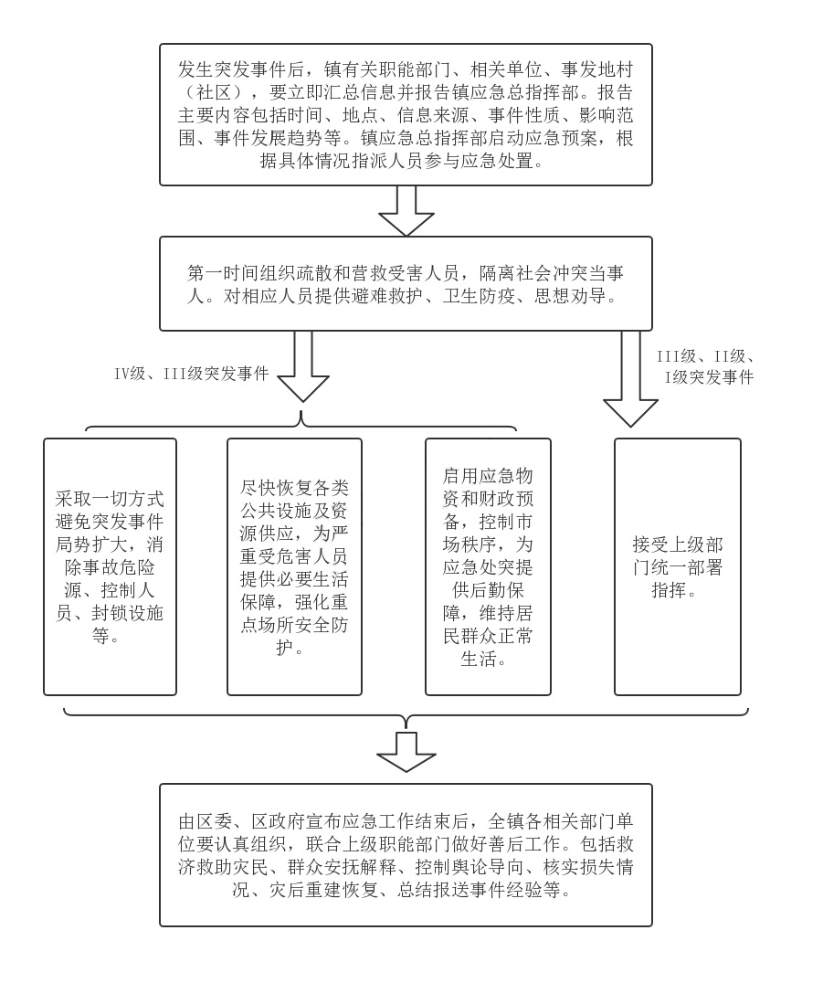

5附则
5.1责任与奖惩
突发公共事件应急处置工作实行行政领导负责制和责任追究制。对突发公共事件处置工作中做出突出贡献的集体和个人要给予表彰和奖励。对迟报、谎报、瞒报和漏报突发公共事件重要情况；对未依照预案规定储存、运输突发事件应急处理所需物资的；在对突发事件发生后，与上级政府有关部门的调查不予配合，或者采取其他方式阻碍、干涉调查的；对在突发事件调查、控制、医疗救治工作中玩忽职守、失职、渎职的；对拒不听从指挥部指令，造成重大损失的；以及其他拒不履行应急处置职责的行为，将依据党政纪、法律的有关规定，追究相关部门的领导责任和相关人员的责任，情节严重构成犯罪的，依法追究刑事责任。
5.2预案管理
本预案由洛碛镇制定，有关部门和各村（居）按照本预案的规定履行职责，并制定相应的专项应急预案。镇根据实际情况变化，对本预案将每三年修订一次，其他各类专项应急预案由牵头制定部门适时组织修订。
5.3发布实施
本预案自发布之日起实施。

重庆市渝北区洛碛镇党政办公室 2020年5月9日印发

